金智科技2022校园招聘简章

* **企业简介**

金智科技，源于中国百年名校—东南大学，始创于1995年，总部位于南京。2006年，金智科技在深交所成功上市。截止目前，公司注册资本超4亿元，资产总额达到40亿元，年营业额近20亿元，人员规模近1300人，是国家规划布局重点软件企业、电力自动化骨干企业、火炬计划高新技术企业。

公司自创立以来一直坚持自主研发构建核心优势，用科技创新推动公司发展，长期专注于自动化、信息化、智能化技术在**智慧能源**与**智慧城市**领域的应用研究，致力于成为国内一流的泛在能源物联网解决方案服务商。

* **招聘岗位**

|  |  |  |  |  |
| --- | --- | --- | --- | --- |
| 岗位大类 | 岗位 | 专业 | 学历 | 工作地点 |
| 技术支持类 | * 服务工程师 | 电气工程、电气自动化等相关专业 | 专科 | 南京 |
| * SMT技术员 | 电气工程、电气自动化等相关专业 | 专科 | 南京 |

* **全面薪酬**
* 富有竞争力的薪酬+奖金
* 股权激励、中长期激励、六险一金、年度体检、互助基金、带薪假期
* 提供交通、午餐、通讯等津贴及过节福利
* 员工宿舍、人才公寓，足球、篮球及瑜伽、健身房等健全的休闲场所与设施
* 丰富的培训课程、灵活的调岗和晋升机制，多通道的职业发展路径
* 园林式的金智园区和丰富多彩的文娱活动
* 直面高管、轻松对话，轻松愉快的工作氛围
* **校园招聘流程**



* **宣讲会时间**

宣讲会时间：**2021年10月11日 18:30**

点击进入直播间: https://live.51job.com/live/watch?id=og94a8km

* 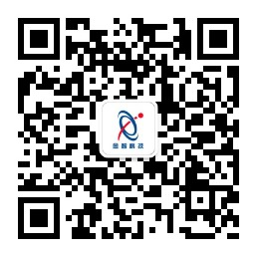**投递简历和联系我们**

1. 网络申报：

☞ 网申途径1：微信扫描右方二维码，关注

“金智科技2022校园招聘”公众号在线网申

☞ 网申途径2：电脑端登陆<http://campus.51job.com/wiscom2022>网申

1. 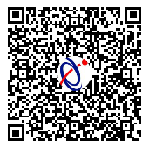加入金智科技2022校招QQ群（634673500），申请加入验证为“学校+专业+姓名”，了解更多招聘信息。
2. 联系我们：

金智科技人力资源部

吴老师：025-52762294，18795977113（微信同）

杨老师：025-52762512

任老师：025-52763146

**更多详细介绍尽在空中宣讲会，期待各位同学的到来！**